Currículum Vitae
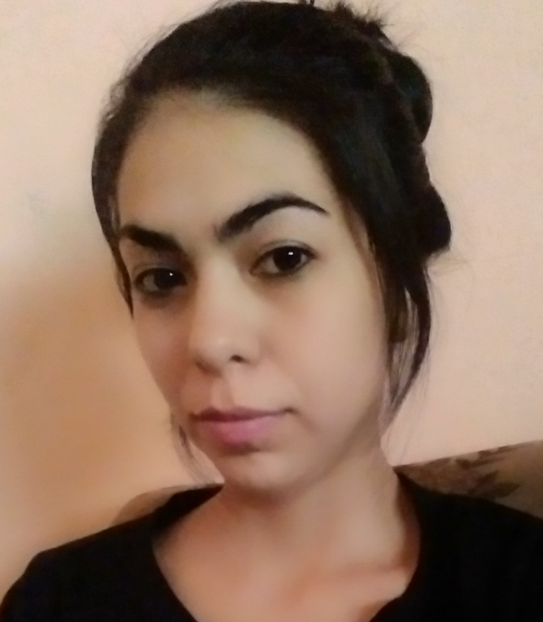
Datos:
Nombre: Cyntia Micaela Apellido: Martinez
Edad: 24 Fecha de Nac.: 13/09/95
Dirección: Bertani 321 Dni: 39.235.255
Ciudad: San Rafael-Mendoza
Localidad: Las Paredes
E-mail: martinezcyntiamicaela32@gmail.com
Tel: 2604-801493
Formación Académica:
- Primario Completo (Los Andes N° 1-224)
- Secundario Completo (Luis Federico Leloir N° 4-063)
- Universitario en curso, tercer año
(Bromatología, Facultad de Ciencias Aplicadas a la Industria)
Cursos:
Cajero bancario/comercial profesional (Instituto Las Heras)
Chef Express (Instituto Iga)
Otros datos:
-Conocimientos informáticos generales:
- Word, Excel, Dactilografía.

-Inglés básico escrito y oral.
Disponibilidad horaria:
- Lunes a domingos (mañana y tarde)
Experiencia laboral:
- Limpieza de casas particulares (2 años)

